**Срезовая работа №1 по геометрии для 9 класса**

**Вариант 2**

1. Два угла впи­сан­но­го в окруж­ность че­ты­рех­уголь­ни­ка равны http://sdamgia.ru/formula/ee/ee45185b01632327f0c91537ecd1f17f.png и http://sdamgia.ru/formula/03/03a223061107163e6a272e4f129b8da4.png. Най­ди­те боль­ший из остав­ших­ся углов. Ответ дайте в гра­ду­сах.
2. Диа­го­наль  *BD*  па­рал­ле­ло­грам­ма  *ABCD*  об­ра­зу­ет с его сто­ро­на­ми углы, рав­ные 50° и 85°. Най­ди­те мень­ший угол па­рал­ле­ло­грам­ма. 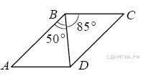
3. В рав­но­сто­рон­нем тре­уголь­ни­ке *ABC* бис­сек­три­сы *CN* и *AM* пе­ре­се­ка­ют­ся в точке *P*. Най­ди­те http://sdamgia.ru/formula/d5/d51e74d2940d0653a0ea3266e861bbb9.png.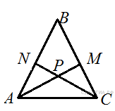
4. 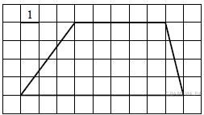Най­ди­те пло­щадь тра­пе­ции, изоб­ражённой на ри­сун­ке.
5. Цен­траль­ный угол *AOB* опи­ра­ет­ся на хорду *AB* дли­ной 6. При этом угол *OAB* равен 60°. Най­ди­те ра­ди­ус окруж­но­сти. 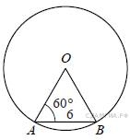
6. Най­ди­те тан­генс угла *А* тре­уголь­ни­ка *ABC*, изоб­ражённого на ри­сун­ке. 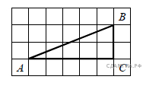
7. Ука­жи­те но­ме­ра вер­ных утвер­жде­ний.

1) Су­ще­ству­ет квад­рат, ко­то­рый не яв­ля­ет­ся пря­мо­уголь­ни­ком.

2) Если два угла тре­уголь­ни­ка равны, то равны и про­ти­во­ле­жа­щие им сто­ро­ны.

3) Внут­рен­ние на­крест ле­жа­щие углы, об­ра­зо­ван­ные двумя па­рал­лель­ны­ми пря­мы­ми и се­ку­щей, равны.

1. Глу­би­на бас­сей­на со­став­ля­ет 2 метра, ши­ри­на — 10 мет­ров, а длина — 25 мет­ров. Най­ди­те сум­мар­ную пло­щадь бо­ко­вых стен и дна бас­сей­на (в квад­рат­ных мет­рах).
2. Че­ло­век ро­стом 1,7 м стоит на рас­сто­я­нии 8 шагов от стол­ба, на ко­то­ром висит фо­нарь. Тень че­ло­ве­ка равна че­ты­рем шагам. На какой вы­со­те (в мет­рах) рас­по­ло­жен фо­нарь?

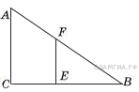

1. Лест­ни­ца со­еди­ня­ет точки  http://sdamgia.ru/formula/7f/7fc56270e7a70fa81a5935b72eacbe29.png  и  http://sdamgia.ru/formula/9d/9d5ed678fe57bcca610140957afab571.png , рас­сто­я­ние между ко­то­ры­ми равно 25 м. Вы­со­та каж­дой сту­пе­ни равна 14 см, а длина — 48 см. Най­ди­те вы­со­ту  http://sdamgia.ru/formula/f8/f85b7b377112c272bc87f3e73f10508d.png (в мет­рах), на ко­то­рую под­ни­ма­ет­ся лест­ни­ца.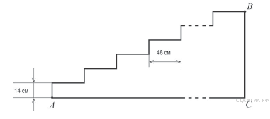
2. 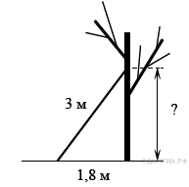Лест­ни­цу дли­ной 3 м при­сло­ни­ли к де­ре­ву. На какой вы­со­те (в мет­рах) на­хо­дит­ся верх­ний её конец, если ниж­ний конец от­сто­ит от ство­ла де­ре­ва на 1,8 м?